Практическая работа «Сайт с обратной связью»
Цель работы: изучить инструменты в сети Интернет, позволяющие разработать свой сайт с минимальными усилиями.

Задание 1. Разработать сайт (возможно, Ваш личный сайт) или сайт организации (возможно, магазина или компании), или сайт, посвященный какому-то событию или мероприятию.
Реализуйте обязательные элементы наполнения:
- минимум 2 страницы, оформленные в едином стиле;
- наполнить сайт контентом (текст, изображения и пр.);
- любой макет структурированной информации (например, колонки текста или иные блоки контента);
- дополнительная информация внизу сайта;
- карусель изображений.

Способы выполнения:
- С помощью конструктора GoogleSites
Google Sites – сервис для создания и совместного редактирования веб-страниц, разработанный компанией Google. Платформа подходит для создания простых сайтов, таких как портфолио, блог, учебные материалы. Для использования конструктора нужна google-почта.
Дополнительная информация по работе с сервисом приведена на сайте: https://superbwebsitebuilders.com/ru/obzor-konstruktora-sajtov-google-sites/?ysclid=m6th0z8y7y54464344
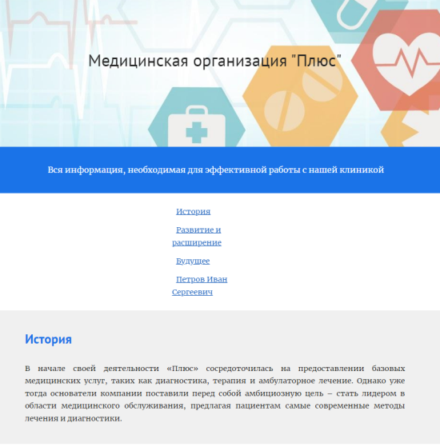
Пример страниц сайта

- С помощью конструктора Tilda
Tilda (Tilda Publishing) – блочный конструктор сайтов, не требующий навыков программирования. Позволяет создавать сайты, интернет-магазины, посадочные страницы, блоги и email-рассылки.
Дополнительная информация по работе с сервисом приведена на сайте: https://dzen.ru/a/YYqubDORElU82CBq
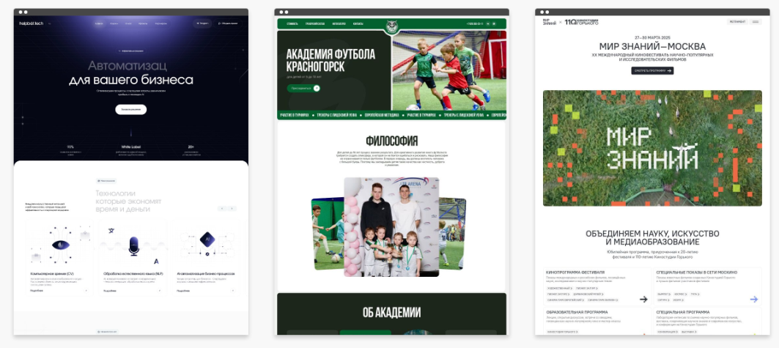

Задание 2. Реализовать на сайте из предыдущего задания форму обратной связи. Для этого создайте опрос с помощью Google-форм: выберите какую-либо тему (проведение мероприятия, сбор мнений по оценке какой-либо проблемы, опрос целевой аудитории по какому-либо поводу и т.п.).
Примечание: если сайт был создан другими средствами (не с помощью Google Sites), можете просто сделать отдельный опрос при помощи google или yandex форм (Приложение 1). В дальнейшем ссылку на этот опрос можно добавить на свой сайт (например, ссылка на опрос на кнопке в конструкторе Tilda).
Используйте вопросы разных типов – с выбором одного ответа, с выбором нескольких ответов, шкала и др. Не забудьте добавить вопросы, позволяющие собрать первичную информацию о пользователе (например, его почту). Измените стандартный дизайн формы по своему желанию.

Задание 3. Подготовьте презентацию в произвольной форме, в которой представьте скриншоты получившегося сайта + скриншот вопросов из формы обратной связи. Также кратко опишите, чему посвящен Ваш сайт, какие разделы и по какой причине Вы на нем отобразили.
Первый плюс – создание сайта и его описание в презентации
Второй плюс – создание опроса, отображение его на сайте и описание в презентации

Приложение 1
Дополнительная информация по работе с Google Forms приведена в файле: https://sp-imk.ru/wp-content/uploads/2020/12/Gugl-formy.pdf
Google Forms – бесплатный сервис от Google, востребованный во всём мире среди маркетологов, проектных команд, HR-менеджеров и не только. Опросы или тесты разного уровня сложности легко создавать на ПК и мобильных устройствах. Есть редактируемые шаблоны, можно вставлять изображения и видео. Для использования конструктора нужна google-почта.
Yandex Forms – Продукты Яндекса и Google очень похожи. Основное отличие в видах вопросов — у Яндекса их больше. Помимо выбора одного и нескольких ответов, есть, например, форматы «Да/Нет‎» и числовой. Для использования конструктора нужна yandex-почта. (https://yandex.ru/support/forms/ru/quick-guide)
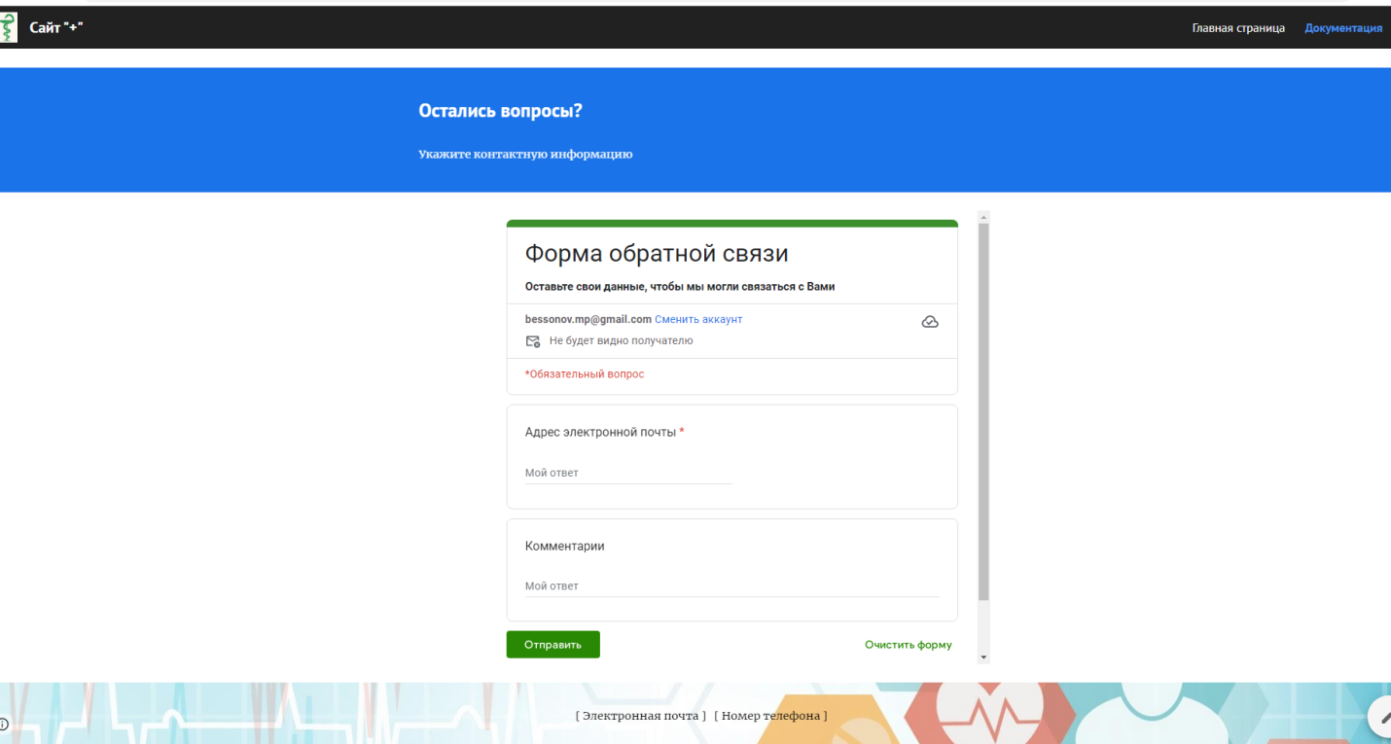
Пример внедрения формы на GoogleSite

